成都东软学院
实 验 报 告

课程名称： 人工智能提示工程
指导教师： 谢心
学 院： 数智应用技术学院
年级专业： 24级软件工程
班 级： 24403
学 号： 24068240310
姓 名： 王蕾

实验（1）
【实验目的】
- 学习使用AnythingLLM搭建本地知识库工作区，并接入LMStudio提供的推理服务。
- 理解向量数据库在文档检索与上下文压缩中的基础原理，体验本地私有化文档问答流程。
【实验内容】
1.2 实验过程：
- 安装AnythingLLM，创建专属工作区，将指定文档（如课程讲义PDF）导入工作区。
- 在AnythingLLM中配置LMStudio本地API地址，实现基于导入文档的智能问答。
1.2 实验结果：
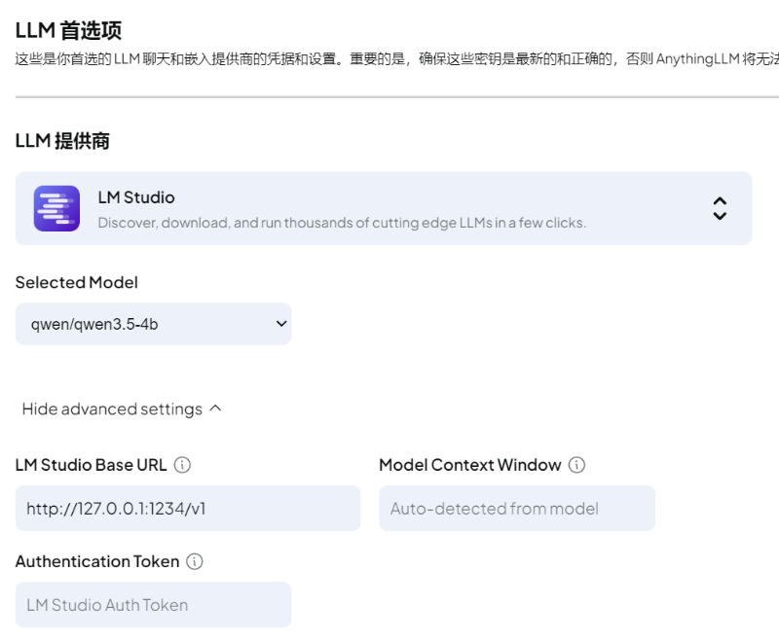
【实验总结】
本次实验让我直观感受到了本地私有化大模型应用的便利性与安全性。LMStudio极大降低了模型部署门槛，而AnythingLLM则通过向量数据库技术解决了大模型在处理特定领域知识时的幻觉与窗口限制问题。我理解了“上下文压缩”并非简单截断，而是基于语义相似度的精准召回与重组。这一技术栈为后续开发具备记忆与检索能力的智能代理打下了坚实基础。

实验（2）
【实验目的】
- 深入理解大语言模型Agent开发中上下文长度管理的核心挑战，掌握主动触发式对话总结的编程实现。
- 学习并应用5W原则（Who, What, When, Where, Why）进行结构化信息提取，实现本地持久化日志记录。
- 开发自定义Function Call逻辑，使Agent能够智能判断并响应用户的聊天记录检索意图。
【实验内容】
2.1实验过程：
- 智能上下文压缩：监控对话轮次与Token长度，触发LLM对前70%历史记录进行摘要压缩，保留后30%原文。
- 5W关键信息提取与日志：每五轮对话提取结构化关键信息，增量写入本地D:\chat-log\log.txt文件。
- 历史检索功能集成：监听以/search开头或语义匹配的查询，读取日志文件并结合LLM生成回复。
2.2实验结果：
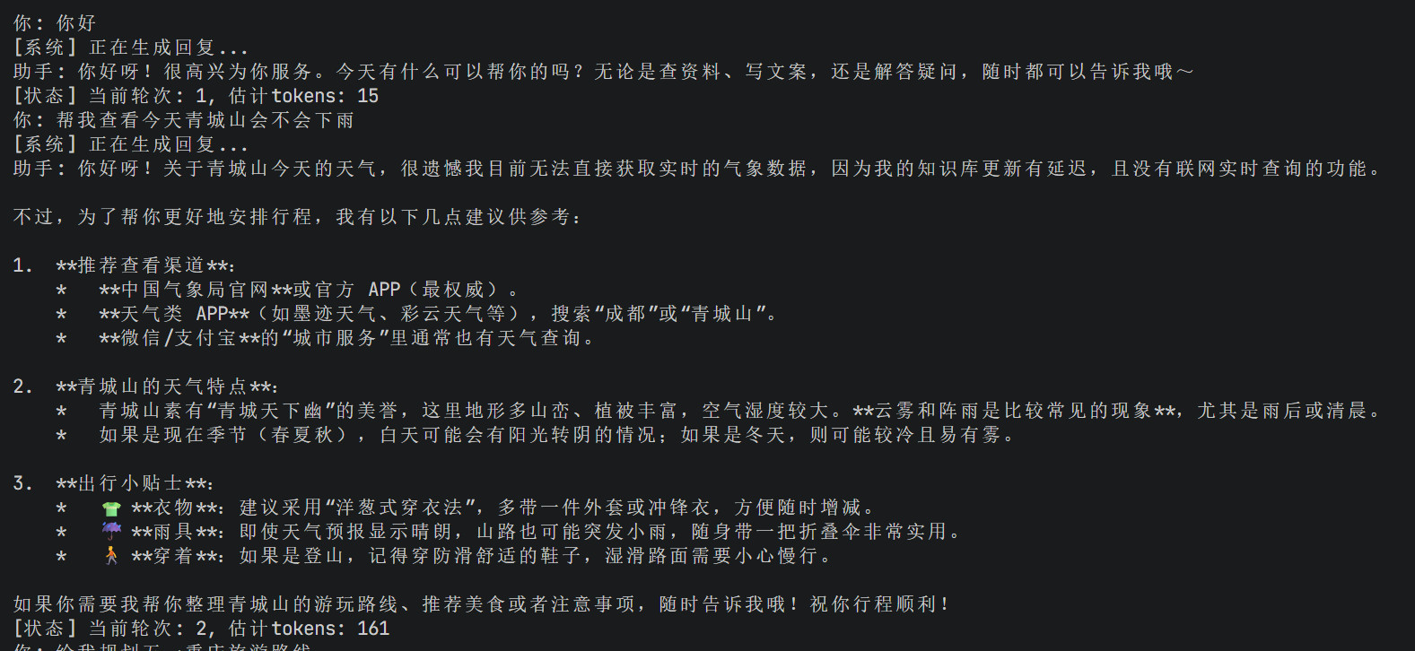
【实验总结】
实验二将提示工程从简单的问答推向了复杂的Agent行为编排。通过精心设计的提示词，我们赋予了LLM“自我管理上下文窗口”的能力（压缩）和“结构化知识沉淀”的能力（5W日志）。特别是Function Call的引入，让Agent从被动响应转变为能够主动调用工具解决用户需求的智能体。本次实践让我深刻体会到，在构建实用AI应用时，将复杂任务拆解、利用提示词驱动LLM执行具体逻辑步骤，是实现稳定、高效Agent的核心方法论。同时，本地文件系统与LLM的结合极大地拓展了应用边界。

